### Atténde Dómine

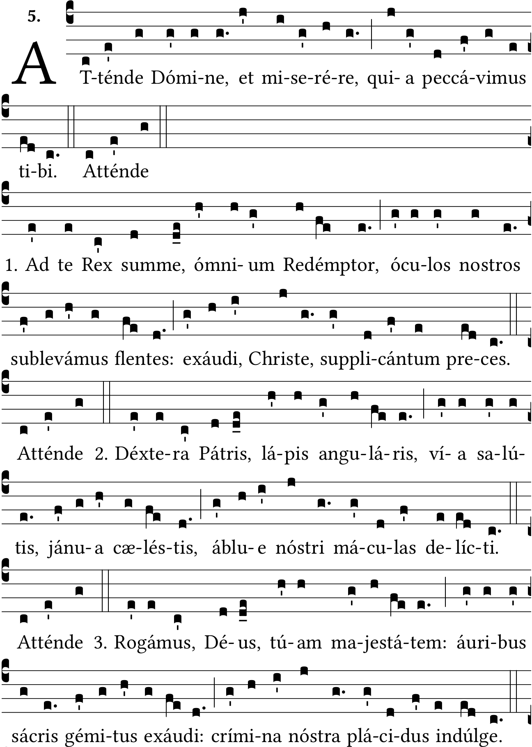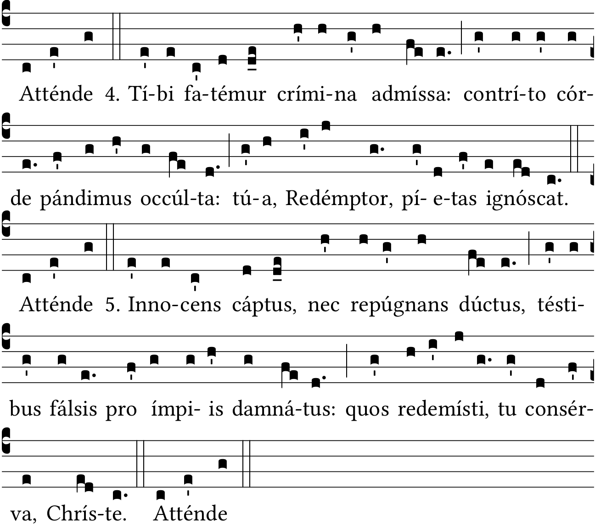

Faites attention à nous, Seigneur, et ayez pitié parce que nous avons péché contre vous.

1. Vers vous, roi très-grand, rédempteur de tous, nous levons les yeux et nous pleurons : exaucez, ô Christ, les prières de ceux qui vous supplient.

2. Droite du Père, pierre angulaire, voie du salut, porte du ciel, lavez les taches de nos fautes.

3. Nous prions, ô Dieu, votre majesté : écoutez de vos oreilles sacrées les gémissements, pardonnez avec bonté nos crimes.

4. Nous confessons devant vous les crimes que nous avons accepté de commettre. Nous découvrons, avec un cœur contrit, les choses cachées. Que votre bonté, ô notre Rédempteur, les ignore.

5. Innocent, vous avez été saisi et, sans résistance, vous avez été conduit. Vous avez été condamné par de faux témoins en faveur des méchants que vous avez rachetés : vous ô Christ, conservez-nous.

Atténde Dómine